 | Documentos |  |  |  | Miércoles  / / |  |  |  | Jueves  / / |  | Viernes  / / |  | Sábado  / / |  |  | Domingo  / / |  | Lunes  / / |  |  | Martes  / /
 | HORÓMETRO
 | CUMPLIMIENTO |  |  |  | SI |  | NO |  | SI | NO | SI | NO | SI |  | NO | SI | NO | SI |  | NO | SI |  | NO
1.1 | Documentación del Equipo (crítico)
Ítem | Elementos Por Inspeccionar |  |  |  | Estado |  |  |  | Estado |  | Estado |  | Estado |  |  | Estado |  | Estado |  |  | Estado
 |  |  |  |  | B |  | M |  | B | M | B | M | B |  | M | B | M | B |  | M |  | B | M
2.1 | Logos y número de identificación
SISTEMAS DE SEGURIDAD ACTIVA
Luces |  |  |  |  | B |  | M |  | B | M | B | M | B |  | M | B | M | B |  | M |  | B | M
3.1 | Luces interiores
3.3 | Luces Intermitentes
3.4 | Luces Altas y bajas (crítico)
3.5 | Luz de freno (crítico)
3.6 | Estado de baliza
3.7 | Alarma de retroceso (crítico)
Neumáticos |  |  |  |  | SI |  | NO |  | SI | NO | SI | NO | SI |  | NO | SI | NO | SI |  | NO |  | SI | NO
4.1 | Desgaste de banda (crítico)
4.2 | Corte lateral (crítico)
4.3 | Dibujo de neumático
4.4 | Seguro de Traba Tuercas de Ruedas (crítico)
Estabilidad (ESP) |  |  |  |  | SI |  | NO |  | SI | NO | SI | NO | SI |  | NO | SI | NO | SI |  | NO |  | SI | NO
5.1 |  | ¿Se advierte algún tipo de falla en sensor de tablero?
Frenos |  |  |  |  | B |  | M |  | B | M | B | M | B |  | M | B | M | B |  | M |  | B | M
6.1 | Freno de mano (crítico)
6.2 | Freno de pedal (crítico)
Cabina |  |  |  |  | B |  | M |  | B | M | B | M | B |  | M | B | M | B |  | M |  | B | M
7.1 | Espejo retrovisor (crítico)
7.2 | Estado de puertas
7.3 | Estado de manillas
7.4 | Estado de Chapa
7.5 | Estado de cadena torre
7.6 | Estado de manguera
7.7 | Asientos
7.8 | Bocina(crítico)
7.9 | Aire acondicionado-calefacción (crítico)
7.10 | Alza vidrio
7.11 | Cámara de Retroceso (crítico)
7.12 | Mando de Operación
7.13 | Escalera de acceso, peldaños
SISTEMAS DE SEGURIDAD PASIVA
Cabina |  |  |  |  | B |  | M |  | B | M | B | M | B |  | M | B | M | B |  | M |  | B | M
8.1 | Cinturón de seguridad (crítico)
8.2 | Parabrisas (crítico)
8.3 | Asiento (apoyacabezas)
SISTEMAS COMPLEMENTARIOS
Equipamiento de Seguridad |  |  |  |  | B |  | M |  | B | M | B | M | B |  | M | B | M | B |  | M |  | B | M
10.1 | Triángulos
10.2 | Llave Rueda
10.3 | Botiquín
10.4 | Extintor y tarjeta
10.5 | Cuñas (crítico)
Equipo / Exterior |  |  |  |  | B |  | M |  | B | M | B | M | B |  | M | B | M | B |  | M |  | B | M
11.1 | Engrase en general
11.2 | Nivel de aceite
11.3 | Parada de emergencia (crítico)
11.4 | Corta corriente (crítico)
11.5 | Pasadores sujeción de torre
11.6 | Cilindro de inclinación
11.7 | Flexibles de Torres
11.8 | Escala de acceso
11.9 | Estado de chasis en general
Dirección |  |  |  |  | SI |  | NO |  | SI | NO | SI | NO | SI |  | NO | SI | NO | SI |  | NO |  | SI | NO
12.1 | Volante duro/con juego (crítico)
12.2 | Vibración (crítico)
Suspensión |  |  |  |  | SI |  | NO |  | SI | NO | SI | NO | SI |  | NO | SI | NO | SI |  | NO |  | SI | NO
13.1 | Vehículo desnivelado
13.2 | Ruidos extraños al frenar
13.3 | Vehículo se “recarga” hacia un lado
OBSERVACIONES Y/O DAÑOS
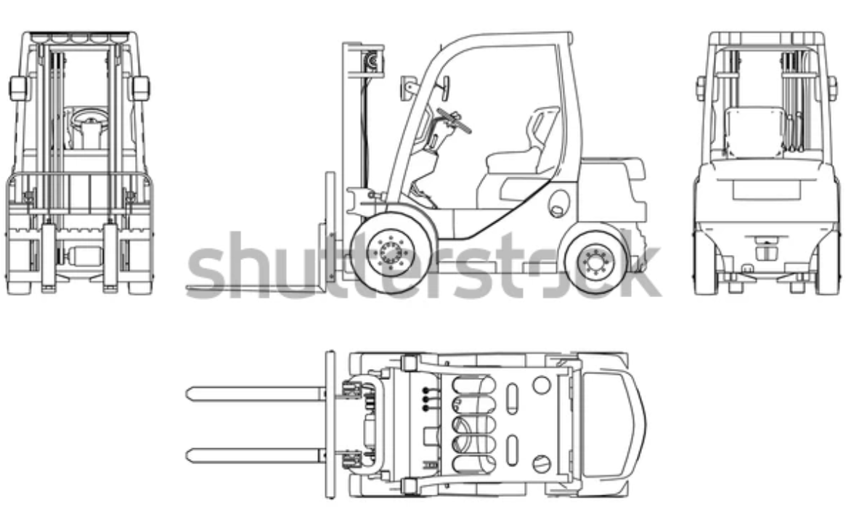
REALIZADO |  |  | Nombre Operador
 |  |  | Firma Operador
REVISADO |  |  | Nombre Supervisor
 |  |  | Firma Supervisor
B = BUENO, M = MALO.

